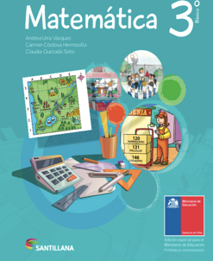
Tercero Básico B
Semana del 08 al 19 de junio
Libro de Matemática | Tema | Páginas | Modo de Trabajo
 | Propiedades de la adición | 66 a 70 | WhatsApp
 | Operaciones combinadas | 72 a 74 | WhatsApp

